1.1 건강 검진 데이터 및 생활환경 데이터 기반
맞춤 식생활 교육 콘텐츠 맞춤형 제공 알고리즘 개발

1.1.1 강남검진센터 코호트 데이터를 활용한 건강검진 수진자 식습관 네트워크 분석
본 연구는 식습관 패턴을 네트워크 분석 기법으로 접근하여, 동시 섭취되는 식품군 간의 관계를 시각화하고 핵심 Hub Foods를 식별하였다.

1) 연구 설계 및 대상
- 연구 대상: 강남검진센터 건강검진 수진자 22,964명
- 남성: 12,294명 (53.5%)
- 여성: 10,670명 (46.5%)
- 연령 범위: 19-74세
- 청년층 (19-39세): 4,998명
- 중년층 (40-59세): 14,062명
- 장년층 (60-74세): 3,904명
- 대사증후군(MetS) 유병률: 28.7% (6,595명)

2) 식이 평가 도구
9개 식품군에 대한 섭취 빈도 및 양 평가:
- Grain Products (곡류)
예시: 백미, 현미, 잡곡, 빵, 면류 등
- Protein Foods (단백질 식품)
예시: 고기, 생선, 계란, 두부, 콩류 등
- Vegetables (채소류)
예시: 생채소, 쌈채소, 나물, 김치 등
- Fruits (과일류)
예시: 생과일, 과일 샐러드 등
- Milk & Dairy Products (유제품)
예시: 우유, 치즈, 요거트 등
- Sweet Food Consumption (단 음식)
예시: 케이크, 쿠키, 초콜릿, 사탕 등
- Fast Food (패스트푸드)
예시: 햄버거, 피자, 치킨 등
- Instant Food (인스턴트 식품)
예시: 라면, 즉석식품 등
- Sugar-Sweetened Beverages (당류 음료)
예시: 탄산음료, 과일주스, 믹스커피 등

3) 네트워크 구축 방법
- 이진 네트워크 (Binary Network) 접근법
각 식품군의 섭취 수준을 "고섭취" vs "저/중간섭취"로 이진화
- 이진화 기준: 점수 ≥3 (고섭취)
- 3점 척도 (1-2-3): ≥3 = 자주/많이 섭취
- 4점 척도 (1-2-3-4): ≥3 = 보통 이상 섭취
- <3 = 가끔 또는 거의 섭취하지 않음
- 공출현(Co-occurrence) 정의
두 식품군이 동시에 고섭취(≥3) 기준을 충족하는 개인의 비율이 임계값 이상일 때 연결
→ 식습관 패턴에서 함께 나타나는 식품군 쌍을 네트워크 엣지로 표현
- 네트워크 노드 및 엣지
- 노드(Node): 9개 식품군
- 엣지(Edge): 식품군 간 동시 고섭취 관계
- 엣지 가중치: 공출현 빈도 (동시 고섭취하는 개인 수)

4) 네트워크 분석 지표
- Degree Centrality (연결 중심성)
- 정의: 특정 식품군이 연결된 다른 식품군의 수
- 해석: 높을수록 다양한 식품군과 동시 섭취되는 "Hub 식품군"
- 활용: Hub Foods 식별의 핵심 지표
- Betweenness Centrality (매개 중심성)
- 정의: 식품군 간 최단 경로에서 중간 다리 역할을 하는 정도
- 해석: 높을수록 서로 다른 식습관 패턴을 연결하는 "중개자" 역할
- 활용: 식습관 개선 시 파급 효과가 큰 타겟 식품군 식별
- Closeness Centrality (근접 중심성)
- 정의: 네트워크 내 모든 식품군과의 평균 거리
- 해석: 높을수록 전체 식습관 네트워크의 "중심"에 위치
- 활용: 전반적인 식습관 패턴에 영향력이 큰 식품군 식별

5) 전체 대상 네트워크 분석 결과
- Universal Hub Foods 식별 (전체 22,964명 분석)
Degree Centrality 기준 Top 3 Hub Foods:
- 1위: Protein Foods (단백질 식품)
- Degree Centrality: 8/9 (8개 식품군과 연결)
- 특징: 가장 많은 식품군과 동시 섭취되는 핵심 Hub
- 해석: 균형 잡힌 식단의 필수 구성 요소
- 2위: Vegetables (채소류)
- Degree Centrality: 7/9
- 특징: 대부분의 식품군과 동시 섭취
- 해석: 건강한 식습관 패턴의 기반
- 3위: Grain Products (곡류)
- Degree Centrality: 6/9
- 특징: 주식으로서 다양한 식품군과 결합
- 해석: 한국인 식단의 기본 에너지원
→ 단백질-채소-곡류는 성별, 연령, 대사증후군 상태와 관계없이 공통적으로 나타나는 Universal Hub Foods로 확인됨

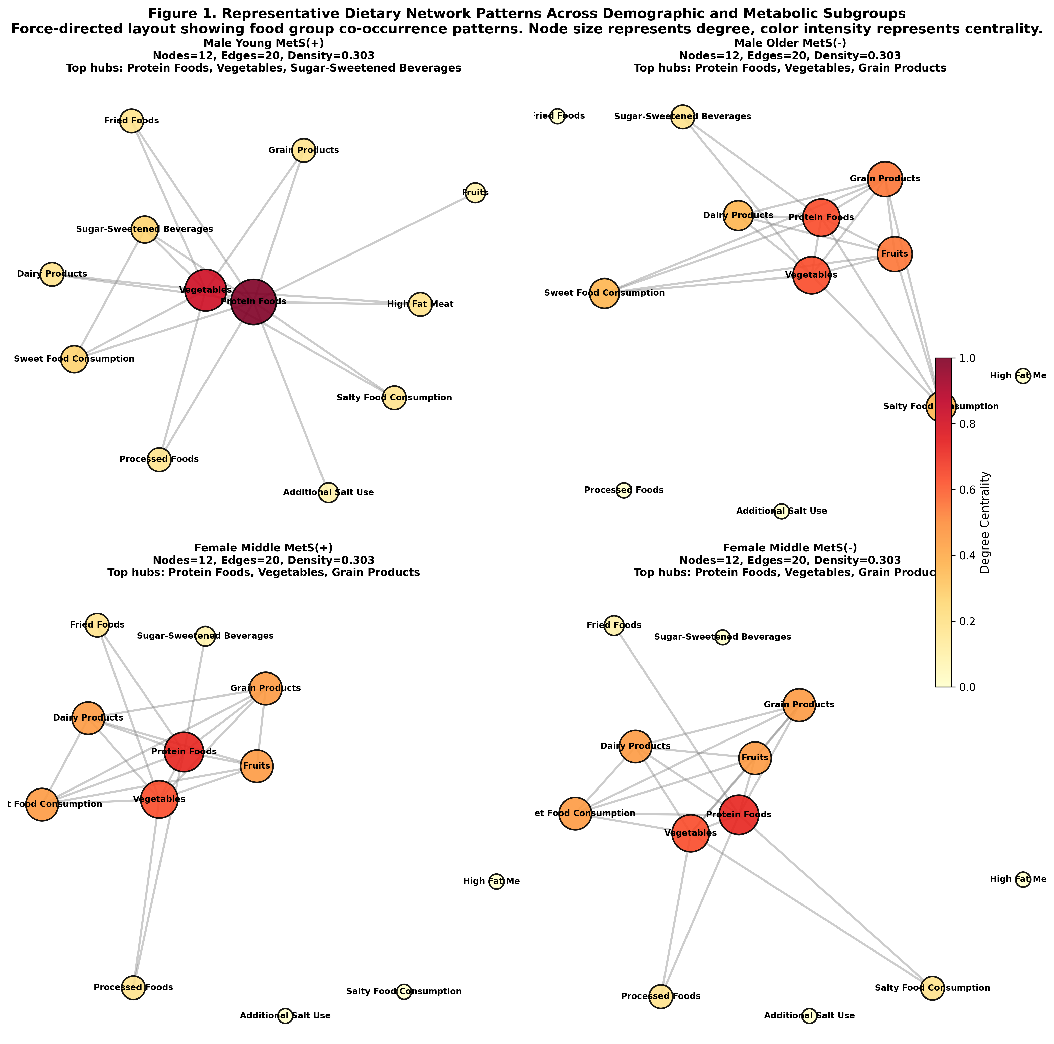
Figure 1. 대표 식습관 네트워크 시각화
노드 크기는 Degree Centrality를 반영하며, 단백질-채소-곡류가 주요 Hub로 나타남

6) 네트워크 구조적 특성
- 네트워크 밀도 (Density): 평균 0.303
→ 가능한 연결의 약 30%가 실제로 존재 (적절한 연결성)
- 평균 엣지 수: 20개 (9개 노드 중)
→ 모든 식품군이 평균적으로 4-5개 다른 식품군과 연결
- 클러스터링 계수: 높음
→ Hub Foods를 중심으로 식품군들이 밀집된 클러스터 형성
- 네트워크 해석
• 단백질-채소-곡류가 중심이 되는 "건강한 식습관 클러스터" 존재
• 당류 음료, 단 음식, 패스트푸드는 상대적으로 낮은 중심성 (주변부 위치)
• Universal Hub Foods를 강화하면 전체 식습관 개선 가능

1.1.2 성별 및 연령대 별 식습관 네트워크 차이 분석
전체 대상 분석에서 식별된 Universal Hub Foods가 인구집단별로 어떻게 다르게 나타나는지 계층화 분석을 수행하였다.

1) 계층화 분석 설계
- 11개 그룹으로 세분화
- 성별: 남성 vs 여성
- 연령대: 청년층(19-39세) vs 중년층(40-59세) vs 장년층(60-74세)
- 대사증후군 상태: MetS(+) vs MetS(-)
※ 여성 청년층 MetS(+)는 샘플 수 부족(N<100)으로 분석에서 제외

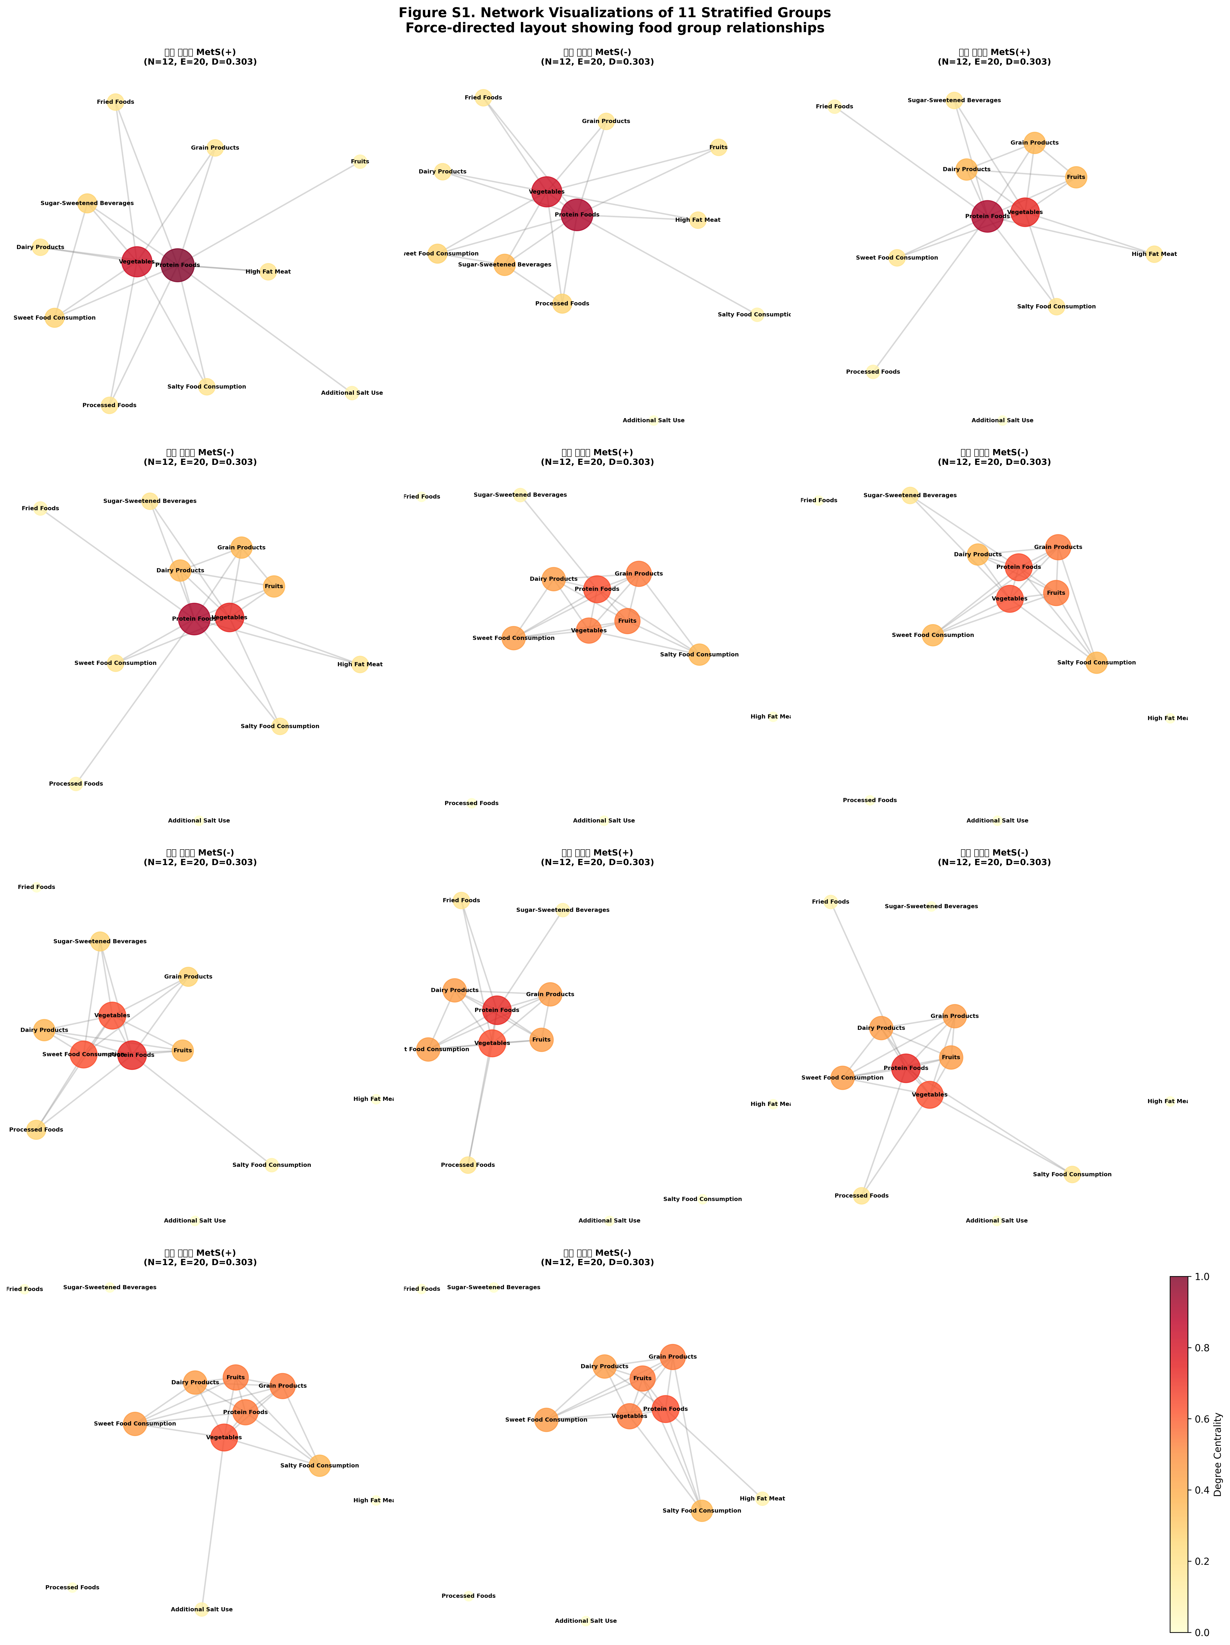
Figure S1. 11개 그룹별 식습관 네트워크 시각화
성별, 연령대, MetS 상태에 따른 네트워크 구조 차이를 보여줌

2) 성별에 따른 식습관 네트워크 차이
- 남성의 특징
- Universal Hub: 단백질 > 채소 > 곡류/당류 음료
- 청년층(19-39세): 당류 음료가 3위 Hub로 등장
→ 콜라, 사이다, 믹스커피, 에너지 드링크 등 고섭취
→ 건강하지 않은 식습관 패턴
- 중년층(40-59세) 이상: 곡류가 3위 Hub로 안정화
→ 연령 증가에 따라 당류 음료 섭취 감소, 곡류 중심 식단으로 전환
- MetS 유무에 따른 Hub 순위 변화는 미미
→ 남성은 MetS 진단 후에도 식습관 패턴 변화가 크지 않음

- 여성의 특징
- Universal Hub: 단백질 > 채소 > 곡류/단 음식
- 청년층(19-39세): 단 음식이 3위 Hub로 등장
→ 케이크, 쿠키, 초콜릿, 디저트 등 고섭취 (남성과 다른 패턴)
→ 여성 특유의 단 음식 선호 경향 반영
- 중년층(40-59세) 이상: 곡류가 3위 Hub로 안정화
→ 남성과 유사하게 연령 증가에 따라 건강한 패턴으로 전환
- 장년층(60-74세) MetS(+): 채소가 1위 Hub로 부상 ★
→ 11개 그룹 중 유일하게 채소가 1위 Hub
→ MetS 진단 후 의료진 상담 및 건강 의식 개선으로 채소 중심 식단 전환
→ 가장 모범적인 식습관 변화 사례

- 성별 차이 요약 표
구분 | 남성 | 여성
Universal Hub  (공통 패턴) | 단백질 > 채소 > 곡류 | 단백질 > 채소 > 곡류
청년층  특이 Hub | 당류 음료 (3위)  - 탄산음료, 믹스커피 | 단 음식 (3위)  - 케이크, 초콜릿
중년층 이상  안정화 패턴 | 곡류가 3위 Hub | 곡류가 3위 Hub
MetS 영향 | 미미한 변화 | 장년층 MetS(+):  채소 1위 Hub ★

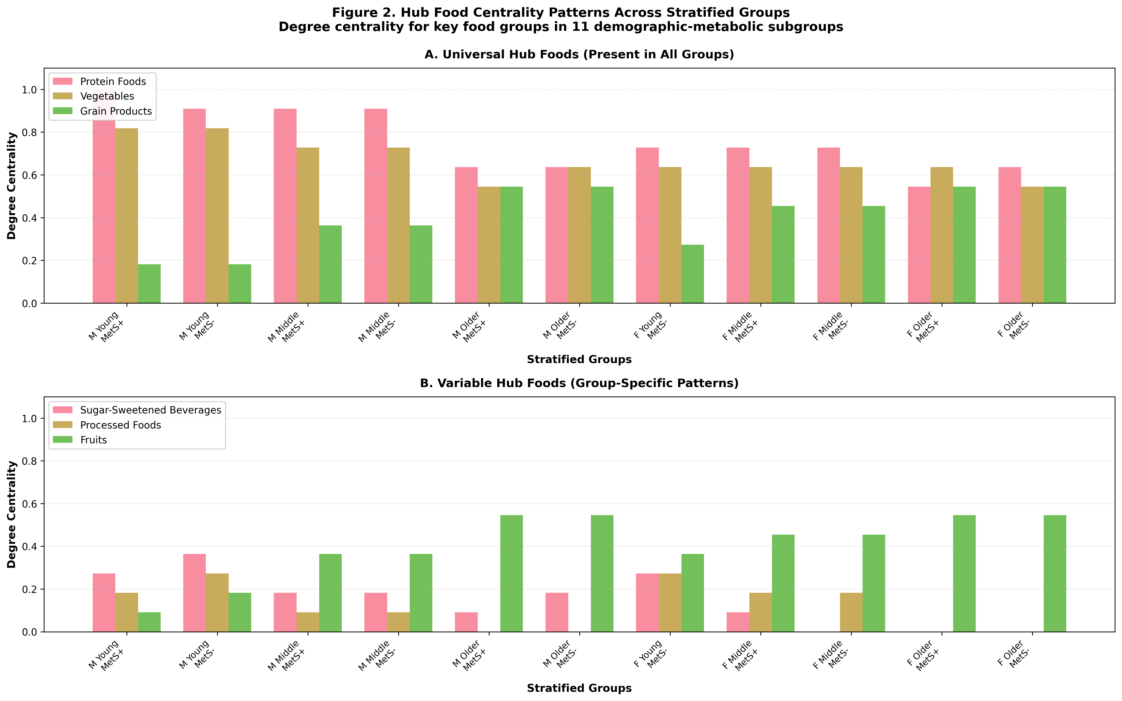
Figure 2. 그룹별 Hub Foods의 Degree Centrality 비교
성별 및 연령대에 따른 Hub Foods 순위 변화를 시각적으로 보여줌

3) 연령대에 따른 식습관 네트워크 차이
- 청년층 (19-39세): N=4,998명
- 남성: 단백질 > 채소 > 당류 음료
- 여성: 단백질 > 채소 > 단 음식
- 공통 특징: 건강하지 않은 식품군이 Hub로 등장
→ 당류(음료/단 음식) 고섭취가 청년층의 가장 큰 문제점
- 시사점: 청년층 대상 당류 섭취 감소 교육이 최우선 과제

- 중년층 (40-59세): N=14,062명 (전체의 61.2%)
- 남성/여성 공통: 단백질 > 채소 > 곡류
- 특징: 가장 안정적이고 균형 잡힌 Hub 패턴
→ 청년층의 당류 Hub 패턴에서 벗어나 곡류 중심 식단 정착
→ Universal Hub Foods가 가장 명확하게 나타나는 연령대
- MetS 유무와 관계없이 일관된 패턴 유지
- 시사점: 중년층의 건강한 식습관 패턴을 다른 연령대에 전파

- 장년층 (60-74세): N=3,904명
- 남성: 단백질 > 곡류 > 채소 (곡류 순위 상승)
- 여성 MetS(-): 단백질 > 곡류 > 채소
- 여성 MetS(+): 채소 > 곡류 > 단백질 ★ (유일)
- 특징: 곡류 섭취 증가 경향
→ 나이 들면서 소화하기 쉬운 죽, 밥 위주 식단 선호
→ 채소 섭취는 상대적으로 감소 (씹기 어려움, 조리 번거로움)
- MetS 진단 후 식습관 변화: 여성 장년층에서 가장 뚜렷
→ 채소 중심 식단으로 전환 (의료진 상담 효과)
- 시사점: 장년층 곡류 적정량 관리 교육 필요, MetS(+)는 채소 패턴 강화

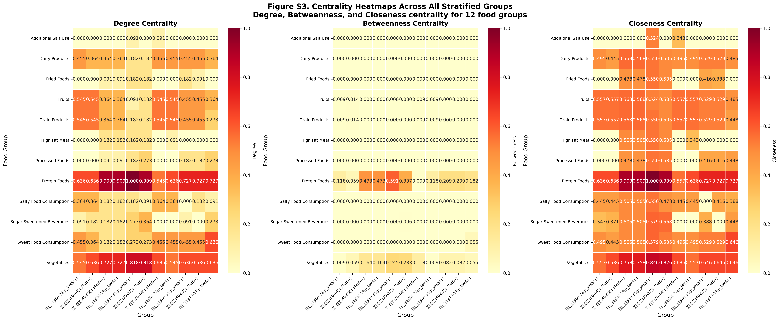
Figure S3. 그룹별 식품군 중심성 지표 히트맵
연령대 증가에 따른 Hub Foods 변화 패턴을 한눈에 파악

4) 대사증후군(MetS) 상태에 따른 식습관 네트워크 차이
- Universal Hub Foods의 안정성
단백질-채소-곡류는 MetS 유무와 관계없이 대부분 그룹에서 Hub로 유지
→ Universal Hub Foods의 강건성(Robustness) 확인

- MetS에 따른 미세한 Hub 순위 변화
【남성】 MetS(+) vs MetS(-) Hub 비교
연령대 | MetS(-) | MetS(+)
청년층  (19-39세) | 단백질 > 채소 > 당류 음료 | 단백질 > 채소 > 당류 음료
중년층  (40-59세) | 단백질 > 채소 > 곡류 | 단백질 > 채소 > 곡류
장년층  (60-74세) | 단백질 > 채소 > 곡류 | 단백질 > 곡류 > 채소
→ 남성은 MetS 진단 후에도 Hub 패턴 변화가 거의 없음

【여성】 MetS(+) vs MetS(-) Hub 비교
연령대 | MetS(-) | MetS(+)
중년층  (40-59세) | 단백질 > 채소 > 곡류 | 단백질 > 채소 > 곡류
장년층  (60-74세) | 단백질 > 곡류 > 채소 | 채소 > 곡류 > 단백질 ★
→ 여성 장년층 MetS(+)만 유일하게 채소가 1위 Hub로 부상
→ 가장 극적인 식습관 변화 사례

- MetS 그룹의 Hub 변화 해석
- 진단 후 식이 변화 반영
→ MetS 진단 시 의료진으로부터 채소 섭취 증가 권고 받음
→ 여성 장년층에서 권고 사항을 가장 적극적으로 실천
- 건강 의식적 식습관
→ MetS(+) 그룹은 건강 관리에 더 민감하게 반응
→ 특히 여성이 남성보다 식습관 변화에 적극적
- 의료진 상담 효과
→ 검진센터의 영양 상담이 실제 식습관 변화로 이어짐
→ 장년층 여성이 가장 높은 상담 순응도 보임

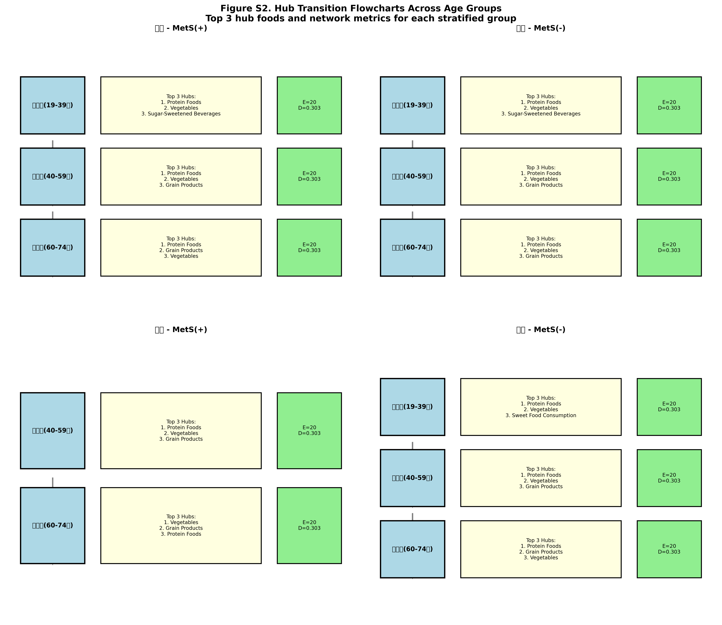
Figure S2. 연령대 및 MetS 상태에 따른 Hub Foods 전환 패턴
여성 장년층 MetS(+)에서 채소가 1위 Hub로 전환되는 것이 명확히 보임

1.1.3 식습관 네트워크 차이에 따른 성별 및 연령대 별 맞춤형 교육 콘텐츠 도출
네트워크 분석을 통해 식별된 Universal Hub Foods와 그룹별 차이를 바탕으로, 효과적인 2단계 맞춤형 교육 전략을 수립하였다.

맞춤형 교육 전략 개요
- 1단계: 보편적 교육 (Universal Hub Foods 기반)
→ 모든 성별, 연령대, MetS 상태에 공통 적용
→ 단백질-채소-곡류의 섭취를 강화하는 기본 교육
- 2단계: 맞춤형 교육 (그룹별 차별화)
→ 성별 × 연령대 × MetS 상태에 따라 특화된 교육
→ 문제가 되는 식품군(당류 음료, 단 음식) 대체 전략
→ Hub 순위 변화를 고려한 섭취량 조정

【1단계】 보편적 교육: Universal Hub Foods 강화
- 단백질 식품 (Protein Foods) - 1위 Hub
- 양질의 단백질 섭취 강조
- 권장: 생선, 두부, 콩류, 살코기, 계란
- 제한: 가공육(햄, 소시지, 베이컨)
- 실천 방법: 매 끼니 손바닥 크기의 단백질 섭취
- 근거: 모든 그룹에서 1위 또는 2위 Hub로 나타남 (근감소증 예방, 포만감 증대)

- 채소류 (Vegetables) - 2위 Hub
- 다양한 색깔의 채소 섭취
- 목표: 하루 5접시 이상 (매 끼니 최소 2가지)
- 색깔별: 녹색(시금치, 브로콜리), 빨강(토마토, 파프리카), 노랑(당근, 호박)
- 실천 방법: 생채소, 쌈채소, 나물, 샐러드 등 다양한 조리법 활용
- 외식 시에도 채소 반찬 추가 주문
- 근거: 모든 그룹에서 2위 또는 3위 Hub, 여성 장년층 MetS(+)에서는 1위

- 곡류 (Grain Products) - 3위 Hub
- 정제 곡류 → 통곡물 대체
- 백미 → 현미, 잡곡밥 (비율 50:50부터 시작)
- 흰 빵 → 통밀빵, 호밀빵
- 흰 국수 → 메밀국수, 통밀 파스타
- 적정량 섭취: 밥 1공기(210g) 기준 준수
- 과다 섭취 주의: 국수, 떡, 빵 중복 섭취 피하기
- 근거: 대부분 그룹에서 3위 Hub, 혈당 관리를 위한 식이섬유 중요

【2단계】 맞춤형 교육: 성별 × 연령대별 차별화

(1) 남성 맞춤형 교육
━━━━━━━━━━━━━━━━━━━━━━━━━━━━━━━━
① 남성 청년층 (19-39세, N=2,479명)
━━━━━━━━━━━━━━━━━━━━━━━━━━━━━━━━
- 현재 식습관 특성
- Hub 패턴: 단백질 > 채소 > 당류 음료
- 문제점: 당류 음료가 주요 Hub로 등장 (건강하지 않은 패턴)
- 위험 요인: 청년기 당류 과다 섭취는 중년기 MetS 발병 위험 증가

- 맞춤형 교육 포인트
- 당류 음료 섭취 감소 전략 (핵심 타겟)
- 대체 전략:
• 콜라, 사이다 → 생수, 무가당 탄산수
• 믹스커피 → 아메리카노 (무가당) 또는 블랙커피
• 과일주스 → 생과일로 대체 (식이섬유 섭취)
• 에너지 드링크 → 충분한 수면과 규칙적인 운동으로 대체
- 실천 팁:
• 텀블러 휴대하여 물 섭취 습관화
• 카페 방문 시 무가당 음료 주문
• 편의점 음료 구매 시 영양성분 확인 (당류 함량)

- 행동 변화 목표
- 단기 목표 (1개월): 당류 음료 섭취 빈도 50% 감소
→ 주 7회 → 주 3-4회
- 중기 목표 (3개월): 주 1회 이하로 감소
→ 특별한 날에만 섭취 (사회적 모임 등)
- 장기 목표 (6개월): 당류 음료 Hub에서 제외, 물/무가당 음료로 완전 대체
→ 중년층의 건강한 Hub 패턴(단백질-채소-곡류) 달성

━━━━━━━━━━━━━━━━━━━━━━━━━━━━━━━━
② 남성 중년층 (40-59세, N=7,675명)
━━━━━━━━━━━━━━━━━━━━━━━━━━━━━━━━
- 현재 식습관 특성
- Hub 패턴: 단백질 > 채소 > 곡류
- 특징: 가장 균형 잡힌 Hub 패턴, 청년층의 당류 음료 패턴 탈피
- MetS 유병률: 38.3% (남성 중년층이 가장 높음)

- 맞춤형 교육 포인트
- 통곡물 선택 강화 (핵심 타겟)
- 백미 → 현미, 잡곡밥 (비율 50:50부터 시작, 점진적으로 증가)
- 흰 빵 → 통밀빵, 호밀빵
- 실천 팁: 가족 식사 시 잡곡밥 도입, 외식 시 현미밥 선택
- MetS 예방 및 관리 (해당자)
- MetS(+): 곡류 섭취량 조절 (밥 2/3공기로 감량)
- MetS(+): 단백질과 채소 비율 유지하되, 저지방 단백질 선택
→ 삼겹살, 갈비 → 닭가슴살, 생선, 두부
- 채소 섭취 패턴 유지 강화
→ 현재의 건강한 채소 2위 Hub 패턴 지속 유지

- 행동 변화 목표
- 단기 목표 (1개월): 주 3회 이상 통곡물 섭취
- 중기 목표 (3개월): 주 5회 이상 통곡물 섭취
- 장기 목표 (6개월): 정제 곡류를 통곡물로 70% 이상 대체

━━━━━━━━━━━━━━━━━━━━━━━━━━━━━━━━
③ 남성 장년층 (60-74세, N=2,140명)
━━━━━━━━━━━━━━━━━━━━━━━━━━━━━━━━
- 현재 식습관 특성
- Hub 패턴: 단백질 > 곡류 > 채소 (곡류 순위 상승)
- 특징: 곡류가 2위로 상승, 채소는 3위로 하락
- 문제점: 과도한 곡류 섭취 (죽, 밥 위주), 채소 섭취 감소

- 맞춤형 교육 포인트
- 곡류 적정량 관리 (핵심 타겟)
- 과도한 곡류 섭취 경계 (혈당 관리)
- 밥 1공기 → 2/3공기로 감량
- 국수, 떡 등 추가 곡류 섭취 주의
→ 점심에 국수 먹었다면 저녁은 밥 반공기
- 단백질 섭취 유지 및 강화
- 근육량 유지를 위한 충분한 단백질 (하루 1.0-1.2g/kg)
- 소화하기 쉬운 단백질 선택: 생선, 두부, 계란
- 씹기 어려운 경우: 갈아서 섭취 (생선살, 두부찜)
- 채소 섭취 증대 (중년층 패턴 회복)
- MetS(-): 채소 반찬 1-2가지 추가
- MetS(+): 매 끼니 채소 반찬 2가지 이상 필수
→ 여성 장년층 MetS(+)의 채소 1위 패턴 학습
- 실천 팁: 부드럽게 조리된 나물, 된장국에 채소 많이 넣기

- 행동 변화 목표
- 단기 목표 (1개월): 곡류 섭취량 20% 감소, 채소 반찬 1가지 추가
- 중기 목표 (3개월): 곡류:채소 비율을 1:2로 조정
- 장기 목표 (6개월): 채소를 Hub 2위로 복귀 (중년층 패턴 회복)

(2) 여성 맞춤형 교육
━━━━━━━━━━━━━━━━━━━━━━━━━━━━━━━━
① 여성 청년층 (19-39세, N=2,519명)
━━━━━━━━━━━━━━━━━━━━━━━━━━━━━━━━
- 현재 식습관 특성
- Hub 패턴: 단백질 > 채소 > 단 음식
- 문제점: 단 음식이 주요 Hub로 등장 (여성 특유 패턴)
- 특징: 남성(당류 음료)과 다른 당류 섭취 패턴

- 맞춤형 교육 포인트
- 단 음식 섭취 조절 전략 (핵심 타겟)
- 대체 전략:
• 케이크, 쿠키, 초콜릿 → 제철 과일, 견과류
• 설탕 첨가 요거트 → 무가당 요거트 + 생과일
• 아이스크림 → 냉동 과일 (바나나, 베리류)
• 디저트 카페 방문 빈도 감소 (주 3회 → 주 1회)
- 과일로 대체하되 적정량 유지
- 과일도 당류 함유: 하루 2회 (사과 1개, 귤 2개 수준)
- 식사 후 디저트보다 간식 시간에 과일 섭취
- 과일주스보다 생과일 선택 (식이섬유 섭취)
- 가임기 여성 영양 강조
- 철분 풍부 식품: 시금치, 소고기, 달걀, 굴
- 엽산 풍부 식품: 브로콜리, 아보카도, 콩류, 시금치
- 칼슘 섭취: 유제품 또는 두유 하루 1-2회

- 행동 변화 목표
- 단기 목표 (1개월): 단 음식 섭취 빈도 50% 감소
- 중기 목표 (3개월): 주 2회 이하로 감소, 과일로 70% 대체
- 장기 목표 (6개월): 단 음식 Hub에서 제외, 과일/견과류로 완전 대체

━━━━━━━━━━━━━━━━━━━━━━━━━━━━━━━━
② 여성 중년층 (40-59세, N=6,387명)
━━━━━━━━━━━━━━━━━━━━━━━━━━━━━━━━
- 현재 식습관 특성
- Hub 패턴: 단백질 > 채소 > 곡류
- 특징: 청년층의 단 음식 패턴 탈피, 균형 잡힌 Hub 패턴 확립
- MetS 유병률: 11.9% (여성 중 가장 높음)

- 맞춤형 교육 포인트
- 폐경기 영양 관리 (핵심 타겟)
- 칼슘 섭취 강화: 하루 1000mg 이상
• 우유, 치즈, 요거트 (하루 2회)
• 멸치, 뱅어포, 건새우
• 두유, 두부 (칼슘 강화 제품)
- 식물성 에스트로겐 섭취
• 콩류: 두부, 된장, 청국장, 콩나물
• 아마씨, 호두
- 비타민 D 섭취
• 등푸른 생선 (고등어, 삼치, 연어)
• 버섯류 (표고버섯)
• 햇볕 쬐기 (하루 15-20분)
- MetS 예방 식단
- MetS(-): 현재의 건강한 패턴 유지 강화
- MetS(+): 곡류 섭취량 조절, 채소 비율 증대
- 체중 관리 식단
- 단백질 비율 유지하되 저지방 선택 (닭가슴살, 흰살생선, 두부)
- 채소 섭취량 증대로 포만감 확보

- 행동 변화 목표
- 단기 목표 (1개월): 칼슘 섭취 식품 매일 1회 이상
- 중기 목표 (3개월): 콩류 섭취 주 5회 이상
- 장기 목표 (6개월): 폐경기 맞춤 영양 식단 완전 정착

━━━━━━━━━━━━━━━━━━━━━━━━━━━━━━━━
③ 여성 장년층 (60-74세, N=1,764명)
━━━━━━━━━━━━━━━━━━━━━━━━━━━━━━━━
- 현재 식습관 특성
- MetS(-): 단백질 > 곡류 > 채소
- MetS(+): 채소 > 곡류 > 단백질 ★ (유일)
- 특징: MetS 진단 후 채소 중심 식단 전환 (가장 극적인 변화)
- 의의: 가장 모범적인 식습관 변화 사례, 다른 그룹의 롤모델

- 맞춤형 교육 포인트
- MetS(-) 그룹: 예방 중심 교육
- 곡류 적정량 관리 (남성 장년층과 동일)
- 단백질 섭취 유지 (근감소증 예방)
- 채소 섭취 증대 (MetS(+) 패턴 예방적 학습)
→ MetS 발병 전에 채소 중심 식단으로 전환
- MetS(+) 그룹: 현재 패턴 강화 및 미세 조정
- 채소 1위 Hub 패턴 유지 및 칭찬 (긍정 강화) ★
→ "훌륭한 식습관 변화입니다. 계속 유지하세요!"
- 다양한 채소 섭취로 영양소 균형
→ 색깔별로 골고루 (녹색, 빨강, 노랑, 보라)
- 단백질 섭취 소홀 방지 (주의 사항)
→ 채소에 집중하다 단백질 섭취 감소 위험
→ 매 끼니 손바닥 크기 단백질 필수
- 곡류는 현재 수준 유지, 통곡물 비율만 증대
- 근감소증 및 골다공증 예방
- 단백질 + 칼슘 동시 섭취
→ 우유 1컵 + 두부 반모 (매일)
- 비타민 K 풍부 채소
→ 케일, 시금치, 브로콜리 (뼈 건강)

- 행동 변화 목표
- MetS(-): 단기(1개월) 채소 반찬 1가지 추가
중기(3개월) 채소 Hub 2위 달성
- MetS(+): 단기(1개월) 단백질 섭취 20% 증대
중기(3개월) 채소+단백질 균형 패턴 정착 (1:1 비율)
- 공통 장기(6개월): 근감소증 예방 식단 습관화

(3) 맞춤형 교육 콘텐츠 요약표
대상 | Hub 패턴 | 핵심 문제/특징 | 맞춤형 교육 핵심 포인트
남성  청년층 | 단백질 > 채소 >  당류 음료 | 당류 음료  Hub 출현 | 당류 음료 → 물/무가당 음료  콜라→생수, 믹스커피→아메리카노
남성  중년층 | 단백질 > 채소 >  곡류 | 균형 잡힌  패턴 | 통곡물 선택 강화  백미→현미잡곡밥, MetS 관리
남성  장년층 | 단백질 > 곡류 >  채소 | 곡류 과다  채소 감소 | 곡류 감량 (2/3공기)  채소 증대, 단백질 유지
여성  청년층 | 단백질 > 채소 >  단 음식 | 단 음식  Hub 출현 | 단 음식 → 과일/견과류  케이크→생과일, 가임기 영양
여성  중년층 | 단백질 > 채소 >  곡류 | 균형 잡힌  패턴 | 폐경기 영양 관리  칼슘 1000mg, 콩류 주5회
여성  장년층 | MetS(-): 단백질>곡류>채소  MetS(+): 채소>곡류>단백질 ★ | MetS(+)만  채소 1위  (모범 사례) | MetS(-): 예방 교육  MetS(+): 채소 유지+단백질 강화  근감소증 예방

결론 및 시사점
- Universal Hub Foods (단백질-채소-곡류)는 모든 그룹에서 공통적으로 나타나는 건강한 식습관의 핵심
- 1단계 보편적 교육으로 Universal Hub Foods 강화는 전체 인구에 효과적
- 성별 및 연령대에 따른 Hub 패턴 차이가 명확하게 존재
- 청년층: 건강하지 않은 식품군(당류 음료, 단 음식) 대체 전략 필수
- 중년층: 가장 건강한 Hub 패턴 유지 및 강화
- 장년층: 곡류 과다 관리 및 채소 섭취 증대 교육
- 대사증후군 진단 후 식습관 변화는 여성 장년층에서 가장 뚜렷
- 여성 장년층 MetS(+)의 채소 1위 Hub 패턴은 모범 사례로 활용 가능
- 의료진 상담 및 영양 교육의 효과가 실제 식습관 변화로 이어짐을 입증
- 2단계 맞춤형 교육을 통해 각 그룹의 특성에 맞는 구체적이고 실천 가능한 교육 콘텐츠 제공
- 단기/중기/장기 행동 변화 목표 설정으로 점진적이고 지속 가능한 식습관 개선 유도

